ЗВІТ ДИРЕКТОРА

Закладу загальної середньої освіти

ІІ-ІІІ ступенів з різними формами

навчання Бузької сільської ради
ЧЕПІЖЕНКО ЛЮДМИЛИ ВІКТОРІВНИ

за 2020-2021 навч.рік

На виконання п. 3 наказу Міністерства освіти і науки України від28.01.2005р.
№ 55 «Про запровадження звітування керівників дошкільних, загальноосвітніх та професійно-технічних навчальних закладів» та відповідно до Примірного положення про порядок звітування керівників дошкільних, загальноосвітніх та професійно-технічних навчальних закладів про свою діяльність перед педагогічним колективом та громадськістю, затвердженого наказом Міністерства освіти і науки України від 23.03.2005 № 178, з метою подальшого утвердження відкритої, демократичної, державно - громадської системи управління освітою, запровадження колегіальної етики управлінської діяльності у школі, що базується на принципах взаємоповаги та позитивної мотивації, був проведений аналіз роботи за 2020-2021 навчальний рік.
У 2020-2021 навчальному році в рамках реформи децентралізації Вознесенська районна вечірня ЗОШ ІІ-ІІІ ст. перейшла в управління до Бузької сільської ради (рішення сесії Бузької с\р № 21 від 04 грудня 2020р.), була перейменована в Заклад ЗСО ІІ-ІІІ ст. з різними формами навчання Бузької с\р. Приведені у відповідність всі установчі документи школи ( довідка про реєстрацію, Статут закладу, Ліцензія на освітню діяльність та ін.).
Протягом 2020-2021 навчального року робота очолюваного мною закладу проводилась відповідно до річного плану роботи школи, затвердженого на засіданні педагогічної ради школи 28.08.2020 р. протоколом № 1.
Сучасний директор школи зобов’язаний виконувати функціональні
обов’язки менеджера, головним завданням якого є організація роботи
закладу, створення належних умов для організації в ньому ефективного освітнього процесу. Отже, що виконано за навчальний рік.

Створення умов для навчання
І. У школі запроваджені різні форми здобуття освіти:
- очна ( вечірня),
- заочна, мережева
- екстернат,
- індивідуальна(педагогічний патронаж)
- використання технологій дистанційного навчання.
Форми навчання для кожного учня визначаються індивідуально при співбесіді з батьками та учнем під час вступу до школи. Відповідно до статті 9

Закону України «Про освіту» здобувач освіти має право поєднувати різні форми навчання , що ми і використовуємо у своїй роботі.
Школа в цьому навчальному році працювала за навчальними планами, складеними відповідно до наказів Міністерства освіти і науки України № 1493 від 28.11.2019 року « Про внесення змін до типової освітньої програми закладів загальної середньої освіти ІІІ ступеня» та № 405 від 20.04.2018 року « Про затвердження типової освітньої програми закладів загальної середньої освіти ІІ ступеня».
Навчальні заняття проводяться в дві зміни згідно затверджених розкладів НКП.
Тривалість перерв між уроками - 5 хвилин, велика перерва -15 хвилин.
ІІ. Школа забезпечує реалізацію права громадян, які не мають можливості навчатися у школах з денною формою навчання (з різних причин: заняття спортом, робота, сімейні обставини, стан здоров’я ) на здобуття повної загальної середньої освіти, незалежно від місця проживання та віку.
У 2020-2021 н.р. станом на 01 вересня 2020 р.в школі навчалося 144 учні з яких 20 здобували базову освіту, 124 - повну загальну середню освіту. Було відкрито 5 класів заочників. На кінець навчального року в школі навчалось154 учні. Випущено зі школи 50 учнів, з яких 9 отримали свідоцтво про базову школу ( 3 екстерном), 41 - про повну загальну середню освіту.
. . .
Якщо аналізувати плинність учнівського контингенту, результат виглядає стабільно: значно зменшився відсоток учнів, які перейшли на навчання до інших навчальних закладів. Така динаміка спостерігається протягом останніх 3-х навчальних років.
Вважаю це позитивним досягненням роботи колективу школи, індивідуальним підходом зав. НКП , стабілізацією мікроклімату в класних колективах.
Здобуття базової та повної середньої освіти не обмежується віком. Тому вік здобувачів освіти коливається від 12 до 45 років .Учні зараховуються на навчання незалежно від місця проживання.
- Складнішим стає учнівський колектив у психологічному плані: значна частина учнів має ознаки соціальної дезадаптації, низький рівень мотивації досягнення успіху. Це потребує роботи практичного психолога та особливих підходів педагогічного колективу.
- У цьому навчальному році школа продовжувала співпрацю зі:
- Службами в справах дітей територіальних громад,
- Ювенальної превенції Вознесенського відділу поліції,
- Державної установи «Центр пробації»
- На початок 2020-2021 н.р. навчального року в школі було проведено капітальний ремонт приміщень загального користування (туалет на Центральному НКП);
придбаний новий принтер, класна дошка, здійснюється заміна вікна та лінолеуму в коридорі.
Адміністрацією школи приділяється достатньо уваги естетичному вигляду навчального закладу. Коридор та класи, поступово поповнюються меблями. Шкільна клумба завжди прибрана, доглянута.

Методична робота та кадрове забезпечення
І. На вимогу часу, у цьому навчальному році адміністрація школи особливу увагу приділяла роботі з педагогами: сучасний вчитель повинен відповідати вимогам освітньої реформи «Нова українська школа». У 2020-2021 н.р. в школі працювали 20 педагогів, з яких 14 - за основним місцем роботи, 6 – за сумісництвом. Всі вчителі мають повну вищу освіту.

Кваліфікаційна  Категорія | Кількість вчитлів | У читель -методист | Старший вчитель
вища категорія | 6 | 1 | 2
І категорія | 5
II категорія | 3
спеціаліст | -
Всього | 14

Аналіз методичної роботи

У 2020/2021 навчальному році методична робота здійснювались відповідно до Законів України «Про освіту», «Про загальну середню освіту», Концепції «Нова українська школа», нормативно-інструктивних документів Міністерства освіти і науки України, державних, регіональних та міських програм у галузі освіти, а також наказу по Вознесенській районній вечірній ЗОШ ІІ-ІІІ ступенів «Про організацію методичної роботи в школі у 2020/2021 навчальному році» (Наказ №36 від 07.09.2020).

Методична робота була спрямована на вирішення таких завдань :

- підвищення рівня особистісної педагогічної компетентності учителів при забезпеченні академічної свободи педагога в умовах реформування освіти.
- якісна реалізація освітніх планів і програм, розробка і вдосконалення їх методичного забезпечення;
- надання реальної діючої допомоги вчителям, завідуючим НКП у розвитку їх майстерності як поєднання професійних знань, навичок, умінь і необхідних для сучасного педагога властивостей і якостей особистості;
- удосконалення уроку, групової та індивідуальної консультацій як основних форм освітнього процесу у вечірній школі;
- підвищення педпрацівниками своєї кваліфікації щодо організації та володіння технологіями дистанційного навчання.
- поетапна робота над реалізацією проблемного питання школи;
- вивчення, узагальнення й поширення перспективного педагогічного досвіду;
- задоволення потреби педагогів у постійному підвищенні фахового рівня відповідно до вимог та завдань сучасної педагогічної науки;
- вивчення особистісних якостей і можливостей кожного вчителя, зав. НКП та формування творчого працездатного колективу.

Планування та здійснення методичної роботи ґрунтувалося на досягненнях науки та передовому педагогічному досвіду. Це система аналітичної, організаційної, діагностичної, пошукової, науково–практичної, інформаційної діяльності з підвищення наукового, загальнокультурного рівня педагогічних працівників, удосконалення їх професійної компетентності та підвищення ефективності освітнього процесу.
У 2020-2021 н.р. педколектив школи продовжив роботу над науково-методичною проблемою “Формування ключових компетентностей учасників освітнього процесу в умовах НУШ”, а саме над другим етапом «Професійна компетентність сучасного вчителя». Зростання рівня мотивації педагогів щодо оволодіння новими технологіями і впровадження їх елементів у професійну діяльність сприяє більш серйозному підходу вчителів до вибору і реалізації тем з самоосвіти у межах методичної теми школи. Відповідно до методичної теми школи продовжується робота педагогів за темами, обраними диференційовано. Самоосвітня діяльність аналізується через участь працівників у роботі методичних об’єднань, педагогічної ради, семінарів, онлайн –конференцій, вебінарів, творчих звітів. Індивідуальна самоосвіта здійснюється на основі особистих планів, що передбачає вибір науково-методичної літератури, її аналіз, знайомство з практичним досвідом.
Для забезпечення колективного керівництва методичною роботою в закладі була створена методична рада (наказ від 07.09.2020р. № 36).
Діяльність методичної ради забезпечила цілеспрямованість дій адміністрації і колективу відповідно до можливостей та запитів вчителів школи, розширила, створила умови для розвитку індивідуальних траєкторій педагогів, які враховують здібності та інтереси учнів у отриманні якісної освіти.
Робота методичної ради проводилась згідно річного плану роботи школи. У 2020/2021 навчальному році були розглянуті такі питання:
Засідання №1 від 29.08.20р
- Аналіз методичної роботи за минулий навчальний рік.
- Затвердження плану роботи методичної ради на 2020-2021 н.р.
- Ознайомлення з рекомендаціями Міністерства освіти і науки України щодо викладання предметів; забезпечення навчальними програмами, підручниками.
- Огляд нормативних документів, новинок психолого-педагогічної літератури.
Погодження планів роботи шкільних методичних об’єднань на 2020-2021 н. р.
Засідання № 2 від 10.11.20 р.
- Про формування професійної компетентності педагогів в умовах Нової української школи. Учителі-новатори-педагогічне джерело передового досвіду.
- Про хід атестації педагогічних працівників.
Засідання №3 від 10.01.21 р.
- Про результати перевірки виконання навчальних програм за І семестрта аналіз навчальних досягнень учнів.
- Використання технологій дистанційного навчання в освітньому процесі.
(Googl-Meet, Googl-classroom,тощо).
Засідання №4 від 07.04.21 р.
- Результати чергової атестації педагогічних працівників школи та підсумки курсової перепідготовки.
- Підготовка та організація проведення державної підсумкової атестації.
- Пропозиції щодо складання річного плану роботи школи та планування методичної роботи на наступний навчальний рік.

З метою якісної та ефективної організації, проведення систематичної колективної та індивідуальної методичної роботи в закладі працюють методичні об'єднання вчителів:
- природничо-математичних дисциплін (керівник Т.М. Нікітченко)
- суспільно-гуманітарних дисциплін (керівник В.Д. Сабецька )
- завідуючих НКП (керівник Л.В.Подчаха ).
На засіданнях методичних об’єднань розглядалися питання про роботу за новими державними стандартами освіти; вивчалися і реалізовувалися основні положення нормативних і директивних документів про освіту; форми і методи організації роботи з учнями щодо ліквідації прогалин у знаннях, уміннях та навичках ; методи організації проведення сучасного уроку та стимулювання освітньої діяльності; технології дистанційного навчання, робота по розвитку здібностей та обдарованості учнів; створення належної психологічної атмосфери.
Недоліки :
Недостатньо ефективними є:
-використання технологій дистанційного навчання в освітньому процесі;
-методи організації роботи з учнями, щодо ліквідації прогалин у знаннях, уміннях та навичках;
Вищим колегіальним органом школи є педагогічна рада.
Так у 2020-2021н.р. на засіданнях педагогічної ради школи були розглянуті такі питання:
1.Аналіз діяльності педколективу школи за 2019-2020 н.р.
2. План роботи школи на 2020-2021 н.р.
3. Затвердження режиму роботи школи.
4.Погодження робочого навчального плану з урахуванням змін в програмах.
5 Про особливості організації освітнього процесу в умовах карантинних обмежень.. Затвердження Положення про тимчасовий порядок організації освітнього процесу в школі в період адаптивного карантину.
6. Професійна компетентність сучасного вчителя.
7. Профілактика правопорушень в учнівському середовищі.
8.Дистанційне навчання :сучасний формат освіти.
9.Про виконання навчальних програм за І семестр 2019-2020 н.р..
10.Стан відвідування учнями школи за І семестр
11.Творчий звіт вчителів що атестуються у 2021 р
12.Організація ДПА у 9, 12 класах та звільнення від атестації за станом здоров’я учнів школи
13.Організоване закінчення навчального року, вивчення нормативних документів.
14.Переведення учнів до наступних класів.
15.Про звільнення учнів 9-х, 12-х класів від здачі ДПА
16. Про випуск учнів 9-х та 12-х класів.
17. Планування роботи школи на 2021-2022 н.р.
18. Самооцінювання та самоаналіз відповідно до Положення про внутрішню систему забезпечення якості освіти вечірньої школи.
Участь всіх педагогів школи у роботі педагогічної ради, їх виступи свідчать про зацікавлене ставлення вчителів до підготовки та проведення засідань педагогічних рад, включення вчителя у зміст аналізу результатів освітньої діяльності закладу.
Методична робота інтегрована у річний план, складаючи який педагогічний колектив обирав форми, що реально сприяють виконанню програми розвитку освітнього закладу.
Атестація педагогічних працівників
Атестація педагогічних працівників у 2020/2021 навчальному році проводилась відповідно до Типового положення про атестацію педагогічних працівників України, затвердженого наказом Міністерства освіти і науки України від 06.10.10 №930, зареєстрованого в Міністерстві юстиції України 14 грудня 2010 року за №1255/18550 (зі змінами) та відповідно до перспективного плану проходження атестації.
Згідно графіка проведення атестації педпрацівників. У 2020-2021 н.р. атестувались 2 вчителя: вчитель історії та правознавства Тищенко О.В. на підтвердження раніше присвоєній кваліфікаційній категорії «спеціаліст першої категорії» та вчитель хімії та біології Машкін С.А. на підтвердження раніше присвоєній кваліфікаційній категорії «спеціаліст другої категорії».
У закладі були своєчасно створені необхідні умови для проведення атестації: видані розпорядчі документи, визначені строки її проходження для кожного вчителя, що атестується, проведені консультації, оформлено куточок з основними інформаційними матеріалами, необхідними педагогам при підготовці до атестації. Питання організації та проведення атестації педагогічних працівників тримається під постійним контролем адміністрації.
Видано накази:
- № 38 від 15.09.2020 «Про створення шкільної атестаційної у 2020/2021 навчальному році»
-№11 –К від 29.03.2021 р. «Про результати атестації педпрацівників школи у 2020-2021 н.р.
Атестація у 2020-2021н.р. у закладі відбулася без порушень, звернень педагогічних працівників з апеляціями до атестаційних комісій ІІ та ІІІ рівнів не було.
Систему атестаційної роботи можна вважати ефективною: організована на принципах добровільності, відкритості і гласності, максимальної доброчесності, компетентності й об’єктивності, атестація стимулювала зростання професійної компетентності педагогів, сприяла розвитку творчої ініціативи. Визначення відповідності рівня професійної компетентності педагогічних працівників кваліфікаційним вимогам дозволило комплексно оцінити рівні кваліфікації педагогів (професіоналізм, продуктивність діяльності) та публічно ознайомити педагогічну громадськість з результатами діяльності педагогів, що атестуються.
Реформування системи освіти вимагає від педагогічних працівників неперервного професійного зростання, однією з вимог якого є систематичне підвищення кваліфікації, що здійснюється відповідно до перспективного плану закладу, узгодженого з планом-графіком МОІППО, але мали місце випадки порушення термінів курсового підвищення кваліфікації.
У 2020/2021 навчальному році 2 вчителя-предметника пройшли курсову перепідготовку та отримали відповідні свідоцтва та сертифікати МОІППО , це вчитель англійської мови Спінчевська Ю.В. та вчитель біології та хімії Машкін С.А.
Недоліки: педпрацівникам здійснювати своєчасне подання замовлення на проходження курсової перепідготовки вчителів та розробити порядок визнання сертифікатів курсів підвищення кваліфікації вчителів педагогічною радою школи.
.
Дистанційне навчання

Відповідно до постанови Кабінету Міністрів України від 09.12.2020 року №1236 «Про встановлення карантину та запровадження обмежувальних протиепідемічних заходів з метою запобігання поширенню на території України гострої респіраторної хвороби СОVID -19» в редакції постанови Кабінету Міністрів України від 17.02.2021 №104 «Про внесення змін до деяких актів Кабінету міністрів України», на виконання пункту 2.1 Протоколу позачергового засідання регіональної комісії з питань техногенно-екологічної безпеки і надзвичайних ситуацій при Миколаївській облдержадміністрації від25.03.2021 №12, наказу відділу освіти Бузької сільської ради №43 від 26.03.21 р. та рішення педагогічної ради школи протокол №6 від 29.03.2021 р. в Закладі ЗСО ІІ-ІІІ ст.. було організовано освітній процес з використанням технологій дистанційного навчання, а саме :
- Для учнів заочної форми навчання в асинхронному режимі з використанням вайбер спільнот для кожного НКП та платформи Google Classroom(враховуючі технічні можливості учнів та зайнятість на роботах) та в синхронному режимі в 10,11 клас Центрального НКП
- Для учнів, які навчалися на індивідуальній формі:
Центральний НКП 8 клас: заняття проводились синхронно з використанням відео- конференцій (Google meet), дотримуючись вимог Санітарного регламенту роботи з технічними засобами навчання, також була створена вайбер- спільнота для надання консультацій в асинхронному режимі в зручний для них час .
Прибужанівський НКП 7 клас заняття проводились асинхронно з використанням платформи Google Classroom та вайберу .
Прибужанівський НКП 9 клас заняття проводились асинхронно з використанням вайберу (за відсутністю належних технічних можливостей дитини)
Вознесенсський НКП 8 клас було організовано навчання в асинхронному режимі в вайбер спільноті (за відсутністю належних технічних можливостей учнів.)
Олександрівський НКП 6,7,8,9, клас : заняття проводились в асинхронному режимі в вайбер спільнотах (по причині відсутності належних засобів зв’язку).
Зав.НКП та адміністрація школи підтримували тісний зв'язок з батьками неповнолітніх учнів під час дистанційного навчання щодо стану відвідування , використовуючи такі засоби комунікації як: телефон, месенджери (вайбер,телеграм), електронну пошту. Адміністрація школи має доступ до всіх вайбер спільнот, онлайн-платформ. На веб сайті закладу на сторінці «Дистанційне навчання» було розміщено завдання до заліків з навчальних дисциплін. Оцінювання учнів при використанні технологій дистанційного навчання здійснювалось відповідно до форми здобуття освіти, а саме:
Індивідуальна : поточне, тематичне , семестрове, річне
Заочна- залікове очне при наявності виконаних робіт,семестрове,річне .
Заняття проводились згідно розкладу занять на ІІ семестр 2020-2021н.р.
з дотриманням Санітарного регламенту для закладів загальної середньої освіти Розділу У п.8, який діє з 1 січня 2021 р
Проаналізувавши наявні ресурси, рівень забезпеченості педагогів та учнів технічними засобами, підключенням до мережі інтернет, володіння цифровими технологіями можна зробити висновок що дистанційне навчання складний і багатофакторний процес і тільки кропітка системна робота, належне матеріально –технічне забезпечення всіх учасників освітнього процесу, мотивація та бажання учнів здобувати знання дасть можливість згодом досягти позитивних результатів та покращити якість дистанційного навчання.
Моніторинг якості освіти

За підсумками 2020-2021 навчального року учні школи показали наступний рівень досягнень: зі 150 учнів 6-12 класів високий рівень показали 2 (1%). Достатній рівень навчальних досягнень мають 12 учнів (8%), середній рівень – 127 учнів (85%), початковий рівень – 9 учнів(6%).
Навчальний рік | Високий рівень, % | Достатній рівень , % | Середній рівень, % | Початковий рівень, %
2017 - 2018 | 0,7 | 25,6 | 62,3 | 1,4
2018 –2019 | 1,4 | 28 | 68,1 | 2,8
2019-2020 | 2 | 11 | 80 | 7
2020-2021 | 1 | 8 | 85 | 6

В цьому році згідно наказу МОН від 03.03.2021 №273, зареєстрованого в Міністерстві юстиції України 16.03.2021 за №338/35960 учні 9 класів були звільнені від ДПА.
Президентом України був підписаний Закон «Про внесення змін до розділу ІІ «Прикінцеві та перехідні положення» Закону України «Про внесення змін до деяких законодавчих актів України, спрямованих на забезпечення додаткових соціальних та економічних гарантій у зв’язку з поширенням коронавірусної хвороби COVID-19)» (щодо окремих питань завершення 2020/2021 навчального року)» № 1378-ІХ, який Верховна Рада ухвалила 13 квітня поточного року. Цей закон покликаний зменшити ризики захворювання на COVID-19 серед здобувачів освіти та запобігти подальшому погіршенню епідемічної ситуації в країні.
Згідно з документом, учні, які завершують здобуття повної загальної середньої освіти у 2020/2021 навчальному році, звільняються від проходження державної підсумкової атестації.

Якість результатів за І семестр та річне оцінювання з української мови, історії України та математики становить :
НКП | Клас | Українська мова |  | Історія України
НКП | Клас | С | Р | С | Р
Вознесенський | 8 | 40% | 42% | 41% | 42%
Вознесенський | 10 | 30% | 33% | 34% | 33%
Вознесенський | 11 | 45% | 46% | 28% | 29%
Вознесенський | 12 | 52% | 56% | 40% | 42%
ВПЛ | 10 | 42% | 42% | 52% | 53%
ВПЛ | 11 | 42% | 42% | 52% | 52%
Новогригорівський | 9 | 42% | 42% | 50% | 50%
Новогригорівський | 10 | 42% | 45% | 46% | 48%
Новогригорівський | 11 | 42% | 44% | 45% | 47%
Новогригорівський | 12 | 49% | 51% | 50% | 54%
Прибужанівськийй | 7 | 58% | 58% | 58% | 58%
Прибужанівськийй | 8 | 32% | 33% | 54% | 58%
Прибужанівськийй | 9 | 48% | 50% | 52% | 54%
Прибужанівськийй | 10 | 48% | 46% | 48% | 48%
Прибужанівськийй | 11 | 40% | 42% | 56% | 58%
Прибужанівськийй | 12 | 40% | 44% | 50% | 54%
Олександрівський | 6 | 22% | 25% | 23% | 25%
Олександрівський | 7 | 29% | 33% | 28% | 33%
Олександрівський | 8 | 25% | 27% | 29% | 31%
Олександрівський | 9 | 27% | 27% | 27% | 27%
Олександрівський | 10 | 42% | 42% | 42% | 42%
Олександрівський | 11 | 40% | 42% | 40% | 42%
Олександрівський | 12 | 38% | 42% | 30% | 33%
Трикратський | 10 | 40% | 42% | 50% | 51%
Трикратський | 11 | 40% | 42% | 60% | 61%
Трикратський | 12 | 40% | 42% | 48% | 50%
Центральний | 8 | 50% | 54% | 60% | 63%
Центральний | 9 | 40% | 42% | 48% | 50%
Центральний | 10 | 45% | 47% | 60% | 62%
Центральний | 11 | 50% | 50% | 50% | 55%
Щербанівський | 12 | 43% | 48/% | 55% | 60%
Щербанівський | 10 | 58% | 58% | 58% | 58%
Щербанівський | 11 | 67% | 67% | 55% | 58%
Щербанівський | 12 | 49% | 51% | 40% | 52%

Висновок:

Найвищі показники якості по школі з української мови мають учні 11,10 кл Щербанівського НКП, 7 класу Прибужанівського НКП, 12 кл. Вознесенського НКП.
Найнижчі : учні 6,8,9 кл. Олександрівського НКП.
З історії України найвищі показники в учнів 8, 12,10 класу Центрального НКП та в учнів 11 класу Трикратського НКП,12 кл. Щербанівського та Прибужанівського НКП.
Найнижчі в учнів 6,9 кл. Олександрівського НКП.
Причинами такої якості навчання є початковий рівень вмінь та навичок новоприбулих учнів ( слабо читають, не вміють рахувати ,писати, та ін.), слабка мотивація до навчання, відсутність належного контролю з боку батьків , перехід на дистанційне навчання.
Якщо порівняти рівень навченості за І семестр та річне оцінювання спостерігається незначне покращення результатів навчання, особливо в випускних класах , що свідчить про зацікавленість учнів в кінцевому результаті навчання. В решті класів показник навченості є стабільним.

У діяльності школи забезпечується прозорість, відкритість, демократичність управління. Важливою умовою успішної діяльності школи є чітке, конкретне планування методичної роботи школи. Воно забезпечує цілеспрямованість у роботі всіх підрозділів, створює умови для організації роботи педагогічного та учнівського колективів.

Впродовж навчального року проводились відкриті уроки, заходи, предметні тижні а саме: в листопаді 2020 тиждень - хімії та біології, в грудні традиційно пройшов тиждень правових знань, в лютому 2021року тиждень української мови, літератури , тиждень математики в травні 2021року. Всі матеріали узагальнено та висвітлено на сайті закладу.
Згідно з перспективним планом адміністративного контролю протягом поточного навчального року в школі вивчався стан викладання математики .Виданий узагальнюючий наказ по школі.
Злагоджено працюють заступники директора школи. Кожен із команди адміністрації школи докладає максимум зусиль для створення комфортних умов для здобуття освіти учнями та роботи вчителів. Адже роль сучасного лідера полягає у створенні «організації, яка навчається».
°
З метою згуртування колективу, підтримки доброзичливих стосунків між працівниками, адміністрацією школи спільно з профспілковим комітетом колективу протягом року організовували проведення свят для вчителів (День вчителя, Новорічне свято).

Виховання - важлива справа,
ним вирішується доля людини

Виконуючи завдання і реалізуючи основні принципи виховної роботи,
у 2020-2021 навчальному році педагогічний колектив школи орієнтувався на
нормативно-правову базу з питань виховної роботи, а саме Закони України
«Про освіту», «Про загальну середню освіту», «Про охорону дитинства»,
«Концепцію виховання дітей та молоді», «Концепцію громадянського вихо-
вання», «Національну доктрину розвитку освіти»,«Конвенцію про права дитини», «Декларацію прав дитини», Концепцію Нової української школи, Стратегію національно-патріотичного виховання дітей та молоді на 2016-2020 роки, затверджену Указом Президента України від 13 жовтня 2015 року № 580/2015, Загальнодержавну програму «Національний план дій щодо реалізації Конвенції
ООН про права дитини на період до 2021р.», Концепцію формування у підлітків національно-культурної ідентичності у загальноосвітніх навчальних закладах,
рішення Верховної Ради, програми діяльності Уряду, нормативно-правові документи, які регламентують діяльність та розвиток освіти, розпорядження та накази департаменту освіти Миколаївської ОДА і відділу освіти КМС Вознесен-
ської райдержадміністрації.

Протягом 2020/2021 навчального року зав. НКП 6-12 класів працювали над вихованням національно свідомої особистості, розвитком духовності учнів та формуванням загальнолюдських цінностей, здорового способу життя, а також над попередженням злочинності та запобіганням шкідливим звичкам.

Організація виховної роботи здійснювалася за такими напрямками:

- ціннісне ставлення особистості до суспільства і держави;

- ціннісне ставлення до сім'ї, родини, людей;

- ціннісне ставлення до праці;

- ціннісне ставлення до мистецтва;

- ціннісне ставлення до природи;

- ціннісне ставлення до себе.

Для ефективної реалізації виховного процесу у 2020-2021 навч. р. було проведено ряд наступних заходів:
- заходи з нагоди відзначення Дня партизанської слави;
- заходи до Дня захисника Вітчизни та до Дня козацтва;
- виховний захід «Наша мова калинова» до Дня української писемності і мови;
- виховний захід «Європейський вибір України»;
- виховний захід «Добро і милосердя святого Миколая»;
- заходи до Дня Соборності України;
- виховний захід «Трагедія Крут: крізь призму минулого і сучасного» до Дня пам’яті Героїв Крут;
- виховний захід до Дня святого Валентина «Тема кохання у світовій літературі»;
- заходи до Дня вшанування подвигів учасників Революції гідності й увічнення пам’яті Героїв Небесної Сотні;
- заходи до Міжнародного дня рідної мови;
- заходи з нагоди відзначення Шевченківських днів;
- виховний захід «Свято Масляної»;
- заходи до Дня пам’яті та примирення та до 76 річниці перемоги над нацизмом у Європі;
- свято Дня знань(математичний квест «У пошуках скарбів»);
- акція «16 днів без насильства»;
-новорічна конкурсно-розважальна програма «Новорічне диво»;
- флешмоб до Дня Європи;
- профілактичні бесіди щодо безпеки життєдіяльності дітей під час осінніх, зимових та літніх канікул.
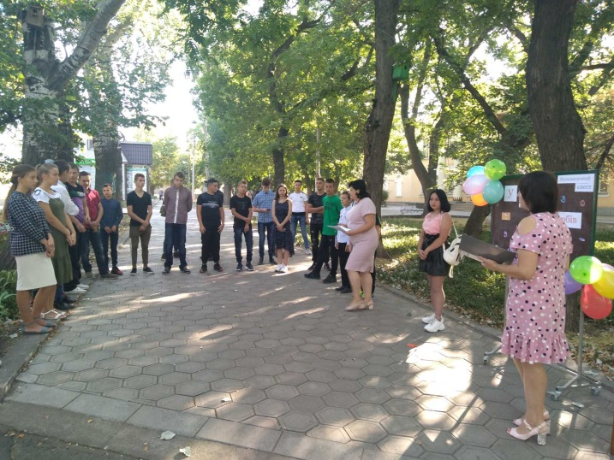
День Знань. Квест «У пошуках скарбів»

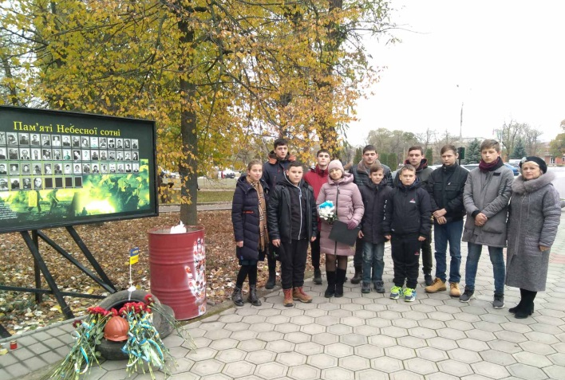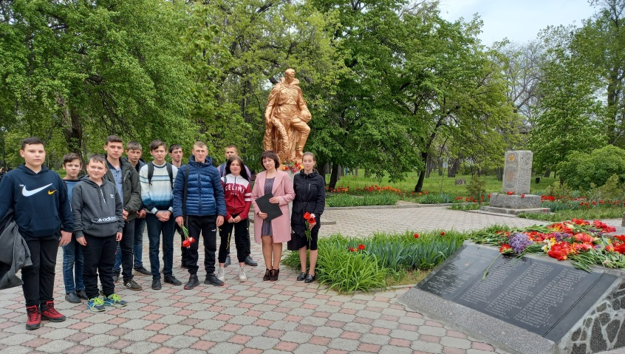
Національно-патріотичні заходи до Дня Гідності та Свободи та до Дня перемоги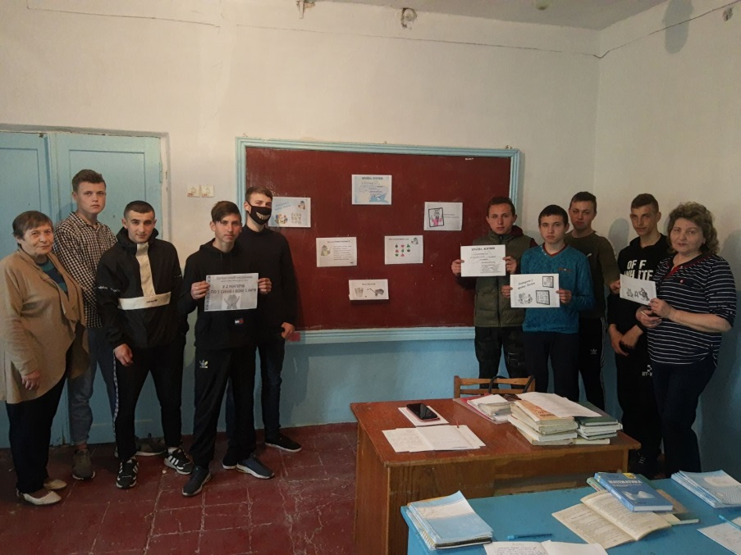
Математичий захід «Країна логіки»

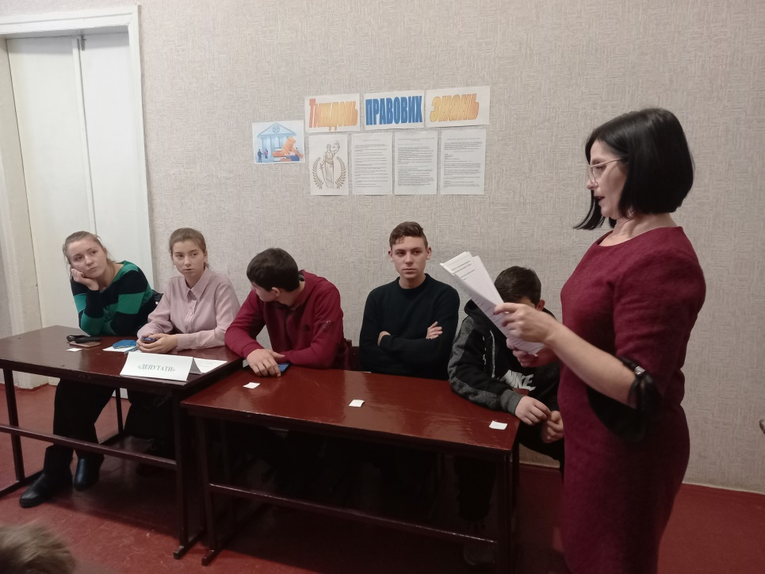
Тиждень правових знань

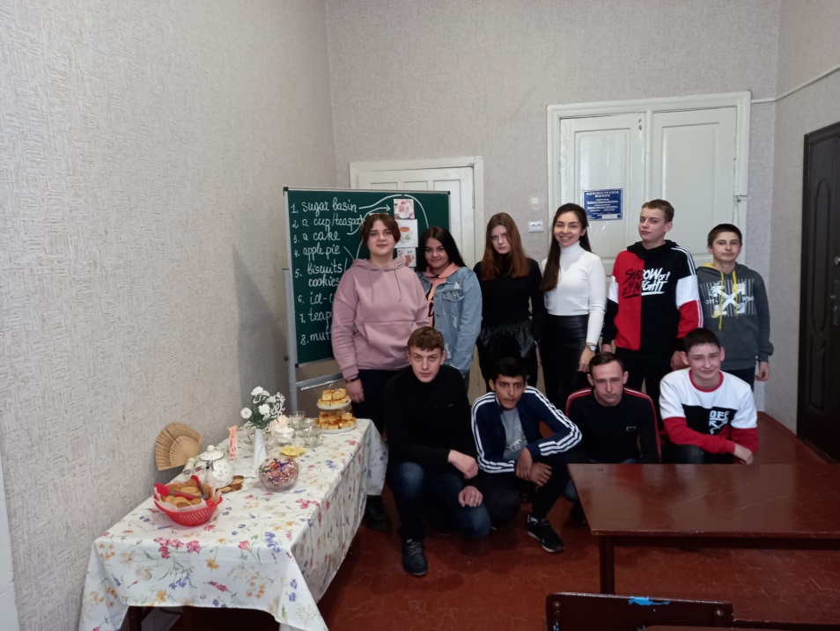
Тиждень англійської мови

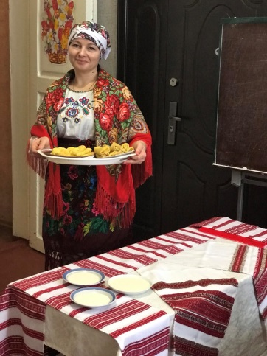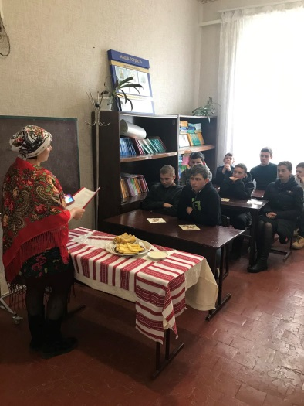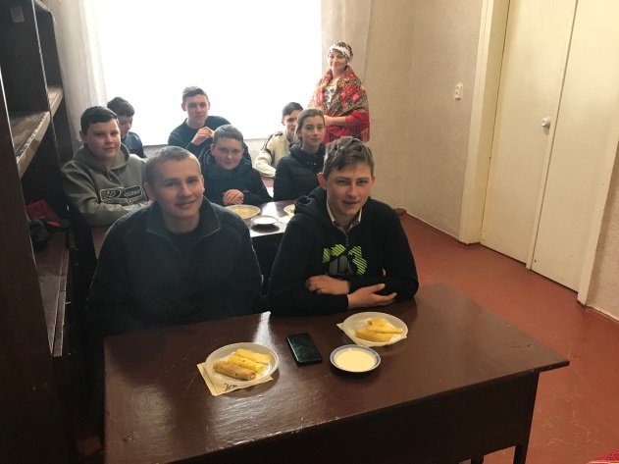
Свято Масляної
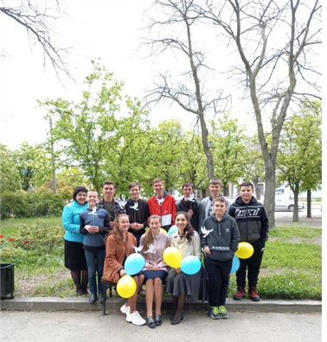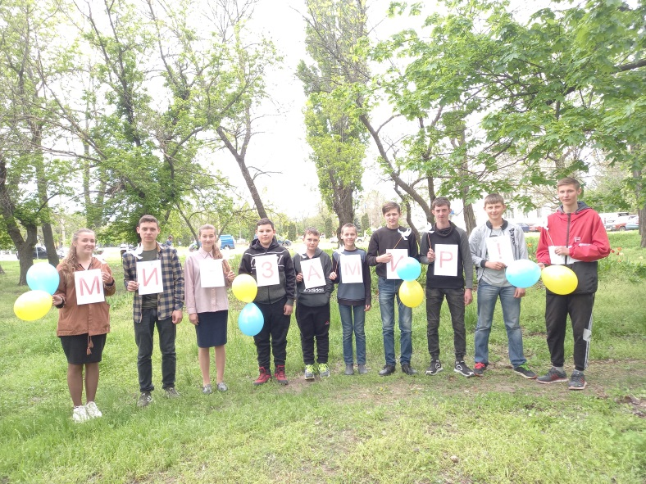
Заходи до Дня Європи
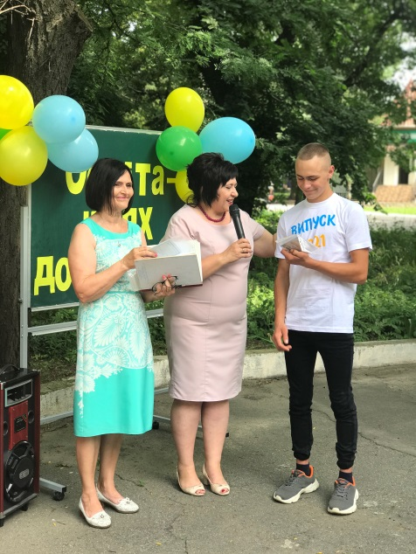
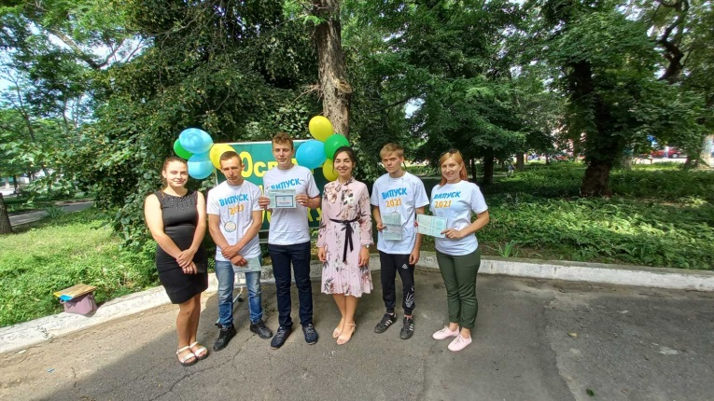
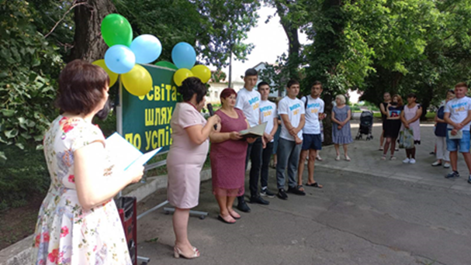
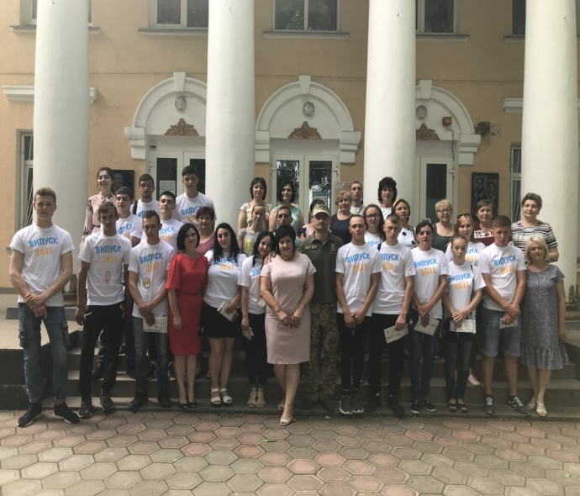
Свято останнього дзвоника

В зв’язку з епідеміологічною ситуацією в країні та запровадженням карантинних обмежень, звісно , що не всі заплановані виховні заходи вдалося провести . Тому для здійснення виховної діяльності використовувались соціальні мережі, проводились різноманітні челленджі та флешмоби.

У школі постійно ведеться профілактична робота щодо попередження скоєння злочинів і правопорушень неповнолітніми, профілактики паління, наркоманії та алкоголізму. Протягом року в школі працювала комісія з питань профілактики правопорушень, яка розглядала питання порушення правил поведінки учнів, розпорядку, фактів пропуску занять без поважних причин.
На учнів, які знаходяться на психолого-педагогічному супроводженні, заведено особові справи, що містять характеристику учня, акти обстежень умов проживання, попередження батькам, пояснення батьків та учнів, план корекційної роботи, закріплені наставники, з кожним учнем проводяться індивідуальні виховні бесіди тощо. Завідуючі НКП ведуть щоденники спостережень за учнями. За фактами скоєння злочинів проводилися службові розслідування.
Кожного навчального року адміністрацією школи розробляється План спільних заходів з ССД та Ювенальною превенцією Вознесенського відділу поліції. Інспектори служб запрошуються до школи для роботи з превентивного виховання.
Крім індивідуальної роботи з учнями, які перебувають на профілактичному обліку школи, з усіма неповнолітніми проводяться виховні заходи, бесіди,лекції, тижні( правових знань, психологічних знань), години спілкування тощо.
Зав. НКП відвідували сім´ї новоприбулих учнів та що потребують додаткової педагогічної уваги, а також з метою обстеження житлово-побутових умов. За результатами обстежень умов проживання цих дітей були складені акти.

Протягом року адміністрація та зав.НКП здійснювали посилений контроль за відвідуванням учнями школи. Систематично проводилася робота по запобіганню пропусків уроків. У закладі вимагаються медичні довідки, записки від батьків, які пояснюють причину пропуску занять учнями. Проводяться індивідуальні бесіди та години спілкування з учнями.
З метою запобігання шкідливих звичок та формування здорового способу життя зав.НКП, вчителями біології, радою учнівського самоврядування проводилася просвітницька робота з учнями та батьківською громадськістю.
Важливе місце в системі правової освіти школи відводилося роботі з батьками. Питання з правової тематики, і зокрема "Профілактика шкідливих звичок школярів у сім'ї", "Сімейні свята без спиртного - міра чи реальність" та інші виносились на розгляд батьківських класних зборів. Обговорювались питання засвоєння моральних цінностей, нормальних взаємин між людьми,питання порушення поведінки учнями.

Зав НКП проводять індивідуальну роботу з батьками з питань попередження правопорушень серед дітей та підлітків.

Пріоритетними завданнями виховної роботи на 2021/2022 навчальний рік є:

- пропаганда здорового способу життя, як невід`ємного елемента культури особистості та профілактика шкідливих звичок серед учнів;

- залучення учнів до найкращих традицій українського народу;
- продовжувати роботу з попередження булінгу серед учнів школи ;
- превентивне виховання, щодо профілактики правопорушень;

- виховання учня, як громадянина країни, національно свідомого, життєво і соціально компетентного, здатного здійснювати самостійний вибір і приймати відповідні рішення у життєвих ситуаціях.

Управління розвитком та фінансами

1. Школа не проводить збір коштів з батьків.
2.На більшість потреб школи, які були визначені у бюджетному запиті на 2021 рік, державою виділяється фінансування.
3.Докладніше про проведення ремонтних робіт та закупівлю товарів для потреб школи інформація розміщується на веб-сайті .
4.Стан роботи з охорони праці, техніки безпеки під час освітнього процесу в школі знаходиться під щоденним контролем адміністрації школи.
5.На виконання статті 30 Закону України «Про освіту» «Прозорість та інформаційна відкритість закладу освіти» вся інформація про надходження та використання отриманих коштів оприлюднюється на веб-сайті школи

